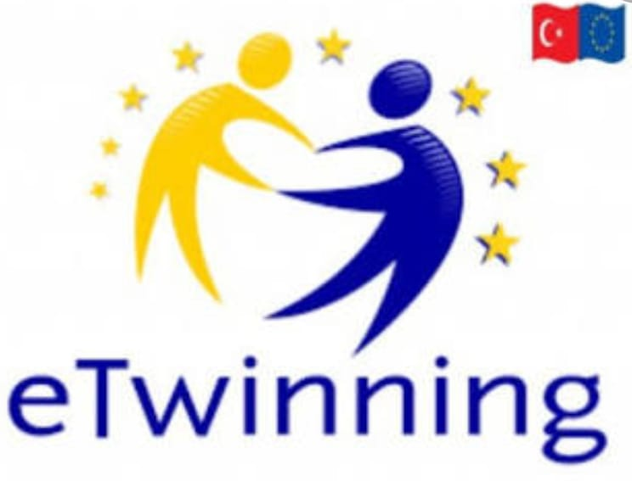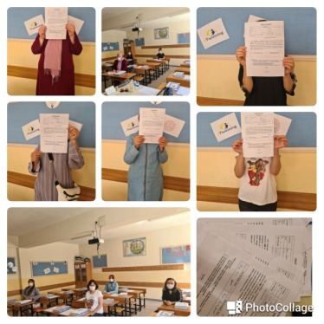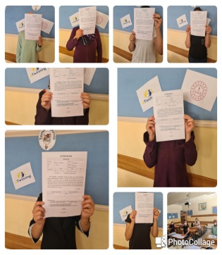

Okulumuz 2020-2021 eğitim ve öğretim yılında 1/B Sınıf Öğretmenimiz Çiğdem TARHAN önderliğinde e-Twinning projesi olan Masalımın Sesi projesini yürüteceğiz. Eylül ayında projemizle ilgili veli bilgilendirmeleri pandemi kurallarına uygun olarak yapılmış,veli izin belgeleri alınmıştır.Bu proje ile öğrencilerimiz 21. yüzyıl becerilerini geliştirerek, yaratıcı yazma yöntemi ile kendi masallarını oluşturacaklar. Öğrencilerimiz Türk ve yabancı masal kahramanları ile tanışacaklar. Onların yerlerine geçip onlar gibi düşünecekler. Masalların eğitimdeki yerini ve önemini öğrenecekler. Masal içinde yaşamayı öğrenecekler. Masallarda hayatımız için önemli olan değerleri kavrayarak, masallarla sosyalleşecekler. Masalımın Sesi projesinde bu ay öğrencilerimizin yaptığı aday afiş ve logolardan anket yapılarak projemizin logosu belirlenmiş ve okul panolarımız hazırlanmıştır.

